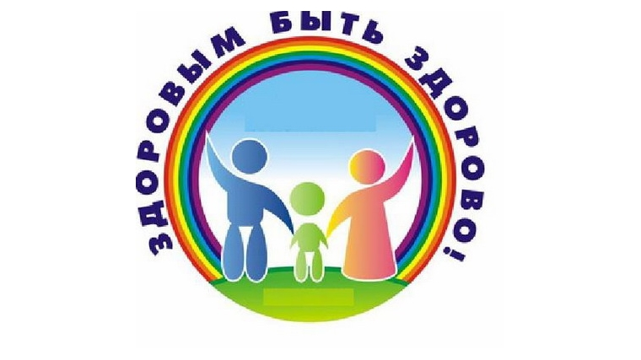ПОЗДРАВЛЯЕМ ПОБЕДИТЕЛЕЙ
КОНКУРСА СОЧИНЕНИЙ-РАССУЖДЕНИЙ «ЗДОРОВЬЕ-ГЛАВНОЕ БОГАТСТВО»!

4-а: Бегун Антон
Борец Юрий
Третьякова Мария

4-б: Духанина Анна
Принцевская Анастасия

4-в: Кравцова Вероника
Назаренко Полина

